Pudimos… se hubiera podido

Eduardo de la Serna
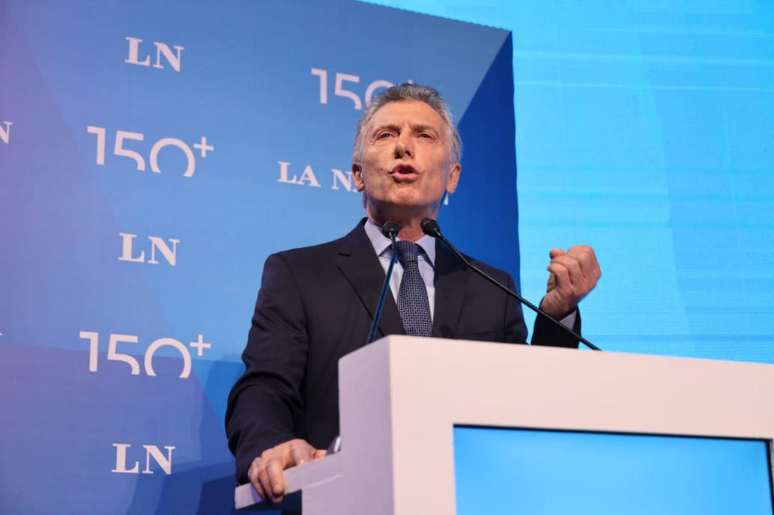

"Pudimos tener un gobierno que no robó, no ocultó y no abusó del poder; rindió cuentas y todo el tiempo generó herramientas para que su gestión fuese más transparente, y nunca negó la realidad. Generó consensos y convocó (…) Los argentinos pudimos vivir en un clima de libertad de expresión y prensa, con un gobierno que respondió siempre todas las preguntas, y terminó la discrecionalidad en la relación con las provincias y los medios (…) Estoy orgulloso de lo que hicimos juntos” (Mauricio Macri en la fiesta por los 150 años del diario La Nación, tribuna de doctrina, 6 de noviembre de 2019)

Hace mucho dije yo que, además de felicitar a los guionistas del ya muy pronto ex -gobierno, había que felicitar también a los directores de actores. ¡Son muy buenos! Porque haber dicho esto sin reírse, no es solo cinismo, que lo tienen en abundancia, sino caradurez supina. Pero lo dicen. Y lo ostentan. Macri hablando de verdad-mentira es muy grotesco, porque habla de términos de los cuales desconoce absolutamente su significado. Hablar de transparencia es, por lo menos hilarante. Macri puede hablar (y sus cómplices, como Peña y Lacunza en el Congreso, por no citar a Avelluto y a Iglesias en los Medios) porque esos mismos Medios no informaron a nadie que las Naciones Unidas hizo referencia a la manipulación de ¡¡¡este gobierno!!! al poder judicial, porque La Nación tiene una enorme deuda disimulada y, por mucho menos de eso, los dueños de C5N estuvieron presos, ¡y habló de libertad de prensa!... Pero lo más sorprendente es que no estallaran todos en carcajadas cuando habló de que “nunca negó la realidad”. Otra palabra para él ignota y que el guionista le sugirió utilizar. Una pena que falló el remate. Que rindió cuentas siempre (que además es su deber) fue desmentido por la militante ultra K Laura Alonso que no solo reconoció estar enamorada de Mauricio, sino que no investigó nunca ni una sola denuncia en su contra. Que no ocultó es posible que así sea… fueron sus cómplices los autores de eso. La Nación, por ejemplo, ocultó los Panamá Papers hasta terminadas las elecciones, desde los EEUU ocultaron por ¡2 años! la falsedad de las cuentas que el periodista estrella (o estrellado, ya no sé) afirmara que Máximo Kirchner y Nilda Garré tenían en ese país. Que el gobierno no abusó del poder es evidente que lo dijo a modo de charcarrillo, ¡era una broma! por lo que no hace falta hacer referencias a los peajes, los aviones, los parques eólicos, la obra pública, el amigo del alma y Odebrecht. Lo que es evidentemente cierto es que respondió “todas las preguntas”. El problema no fue del gobierno, sino que los sedicentes periodistas, todos casualmente amigos, formulaban preguntillas tan menores que no había una sola contra pregunta. Además, ¿quién se atrevería a cuestionarlo al mismísimo Nelson Mandela? Pero me parece que no supieron leer bien su texto… Macri dijo “pudimos tener” … Pudimos, ¡qué lástima que no lo hayamos tenido! Nos toca ahora volver a empezar.

Finalmente, eso de que generó “consensos”, “convocó” y lo hicieron “juntos” quizás mañana – si hubiera un juez “Oidanob” los procesara por asociación ilícita. Ojalá que no, pero en los malos ambientes los llaman por lo menos cómplices. Pero, para ser obvios, ¿dónde si no en La Nación podía el saliente decir semejantes sandeces sin ser silbado.

foto de Fabián Malavolta en el diario La Nación

